Bac 2024 Polynésie Jour 1 https://www.labolycee.org

EXERCICE 3 Une jeune astronome (6 points)

Une élève de terminale est intéressée par l’astronomie. Elle rêve de pouvoir observer le ciel par ses propres moyens. Pour cela, elle souhaite s’acheter une lunette astronomique qui lui permettra d’observer la Lune, le Soleil (par projection, car il ne faut jamais l’observer directement) et les planètes du Système solaire.

Elle a un budget limité et ne pourra s’offrir qu’une lunette premier prix. Ayant étudié les principes de la lunette astronomique, elle souhaite vérifier à l’aide de ses connaissances si cette lunette lui permettra d’observer la grande tache rouge de Jupiter.

Le but de l’exercice est de procéder à cette vérification et de déterminer si la grande tache rouge sera visible même au plus faible grossissement.

Vérification des caractéristiques commerciales de la lunette.

Dans un premier temps, cette élève veut vérifier que les grossissements de ×30 et ×150 annoncés par le fabricant sont corrects.

Données :

- Extrait de la notice de la lunette astronomique :
- Caractéristiques commerciales de la lunette à objectif achromatique :
  - Diamètre de l’objectif D = 50 mm
  - Distance focale f’₁ = 60,0 cm
  - Grossissement avec accessoires compris : ×30 et ×150
  - Masse nette : 1 kg
- Éléments livrés :
  - Lunette et monture
  - Trépied en aluminium réglable en hauteur
  - Deux oculaires de distances focales f’₂ = 4 mm et f’₂ = 20 mm
  - Filtre lunaire

- On rappelle que pour les petits angles θ : tan θ ≈ θ et sin θ ≈ θ.

Q1. La lunette astronomique est un système optique afocal. Donner la signification du terme afocal.

Q2. Placer les termes objectif et oculaire sur le schéma du document réponse.

Q3. Tracer, sur le schéma du document réponse, le trajet des rayons arrivant de Jupiter considéré comme situé à l’infini en faisant figurer les traits de construction.

Q4. Placer, sur le schéma du document réponse, l’angle apparent θ’ de l’objet à travers la lunette.

Q5. Donner la définition du grossissement G de la lunette. Montrer que l’expression du grossissement est $\text{G =}\frac{{\text{f}}_{\text{1}}^{\text{'}}}{{\text{f}}_{\text{2}}^{\text{'}}}$ et vérifier que les grossissements annoncés par le fabricant sont corrects.

Visibilité de la grande tache rouge de Jupiter.

La planète Jupiter est une planète gazeuse qui présente à sa surface un système de bandes de nuages clairs et sombres, mais surtout une grande tache rouge, un ouragan gigantesque qui souffle depuis au moins cinq siècles, date de sa première observation.

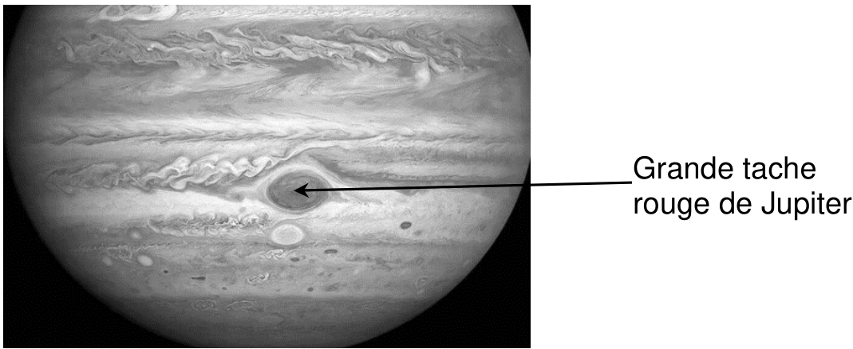
Figure 1. Jupiter et la grande tache rouge.

Jupiter peut être en conjonction ou en opposition avec la Terre. Jupiter est en opposition quand elle est située sur son orbite du même côté du Soleil que la Terre. Jupiter est en conjonction quand elle est située de l’autre côté de son orbite. Les positions de Jupiter en opposition et en conjonction sont représentées sur la figure 2.

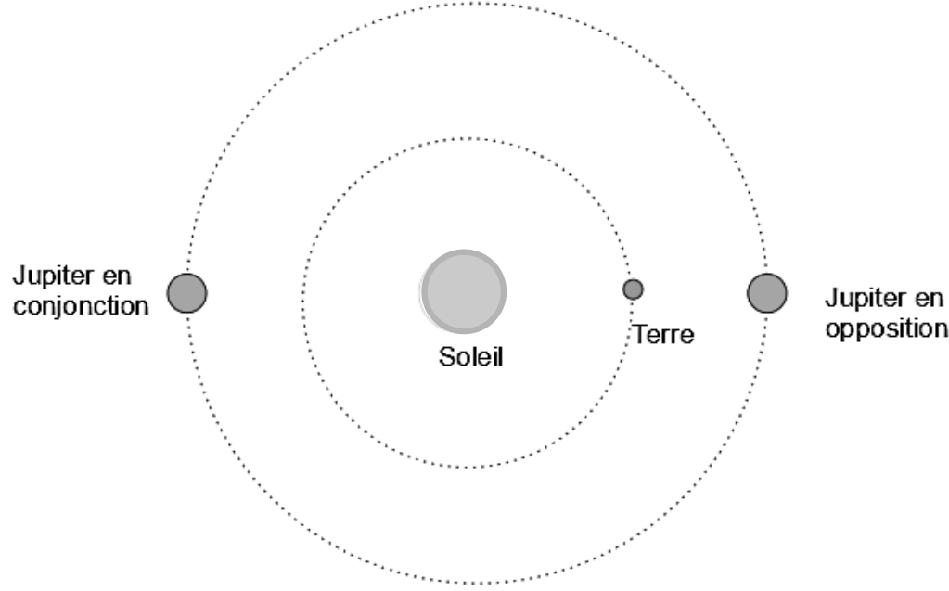

Figure 2. Positions de Jupiter sur son orbite en opposition et en conjonction.

Données :
- Distance Terre-Soleil : D_{TS} = 1,5×10⁸ km ;
- Distance Jupiter-Soleil : D_{JS} = 7,8×10⁸ km.

Q6. Indiquer la meilleure situation pour observer Jupiter. Calculer alors la valeur de la distance Terre-Jupiter D_{TJ}.

Donnée :
- La grande tache rouge est devenue quasiment circulaire avec un diamètre D = 1,5×10⁴ km.

Le schéma de la figure 3 représente l’angle apparent θ de la grande tache rouge de Jupiter.

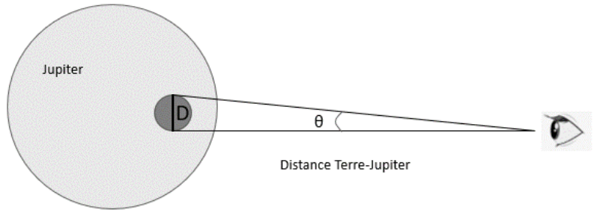

Figure 3. Schéma représentant l’angle apparent de la grande tache rouge.

Q7. Calculer le diamètre apparent θ de la grande tache rouge vue à l’œil nu.

Q8. Calculer la valeur du diamètre apparent θ’ de la grande tache rouge vue à travers la lunette avec le plus petit grossissement de la lunette.

Un œil humain ne peut pas distinguer deux points si l’angle apparent θ’ entre les deux points est inférieur à 2,9×10^{–4} rad.

Q9. Déterminer si l’élève pourra voir la grande tache rouge avec cette lunette au plus petit grossissement.

Q10. Citer un phénomène optique susceptible de dégrader la visibilité de la grande tache rouge.

DOCUMENT RÉPONSE À RENDRE AVEC LA COPIE

Q2, Q3 et Q4

